**Билалов Магомед Гаджиевич.**

[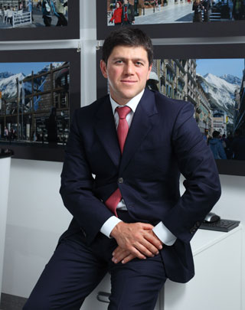](http://images.yandex.ru/#!/yandsearch?source=wiz&uinfo=sw-1583-sh-805-fw-1358-fh-598-pd-1&text=Билалов  Магомед  Гаджиевич&noreask=1&pos=0&lr=28&rpt=simage&img_url=http%3A%2F%2Fwww.forbes.ru%2Fsites%2Fdefault%2Ffiles%2Fusers%2Fuser12848%2Fmagomed_in.jpg)**Брат Билалова Ахмеда. Родился в 1972 году в селении Обода. После окончания Ободинской СОШ, поступил в Московский институт имени Плеханова, кандидат экономических наук.** Учредитель горнолыжного курорта «Красная Поляна».  
Крупнейший акционер Нацбизнесбанка.

Ему принадлежит банк НББ.